Nutzen des Emulators mit autoISF auf dem Smartphone

Das Konzept
Die Benutzung auf dem Smartphone ist viel einfacher als auf dem PC, weil es kaum Eingabeparemeter gibt und die wenigen über Pop-up Menüs abgefragt werden. So wird kein Logfile abgefragt, sondern es wird nach jedem Loop der aktuelle benutzt. Dadurch wird AAPS quasi beschattet und man kann wie im Open Loop jeweils sofort sehen, ob die SMB und TBR anders gewesen wären.

Falls die SMB höher liegen als im Master, wird der User über die Sprachausgabe darüber informiert. Man sollte sich ja sowie immer von der sicheren Seite herantasten. So kann man das Phone versteckt tragen und bei Bedarf die Lage beurteilen und ggf. zusätzlich Insulin abgeben.

Als weitere Sicherheitsmaßnahme wird der Masterlogfile jedesmal daraufhin untersucht, ob „add'l carbs req“ von AAPS im Feld Reason angezeigt wurde. Falls das so war, wird der User wiederum per Sprachausgabe darauf hingewiesen.

Installation
Für python und seine Scripte geht man so vor;

- Vom Playstore das qpthon3 laden und installieren („QPython 3L – Python for Android“ von QpythonLab).
- Dadurch wird der Ordner „qpython“ auf der obersten Ebene angelegt.
- Darin in den Unterordner „scripts3“ gehen.
- Die Scriptfiles (die python Programme) determine_basal.py“, „vary_ISF_batch.py“ und „vary_ISF_core.py“ in diesen Unterordner kopieren

Der Variationsdefinitionsfile ist der gleicjhe wie unter Windows und wird in den Ordner kopiert, in dem die Logfiles stehen.

Start the Emulation
On the phone press the „QPython3L“ button created during installation. There, press Programs , select „vary_ISF_batch.py“ and finally select „Run“.
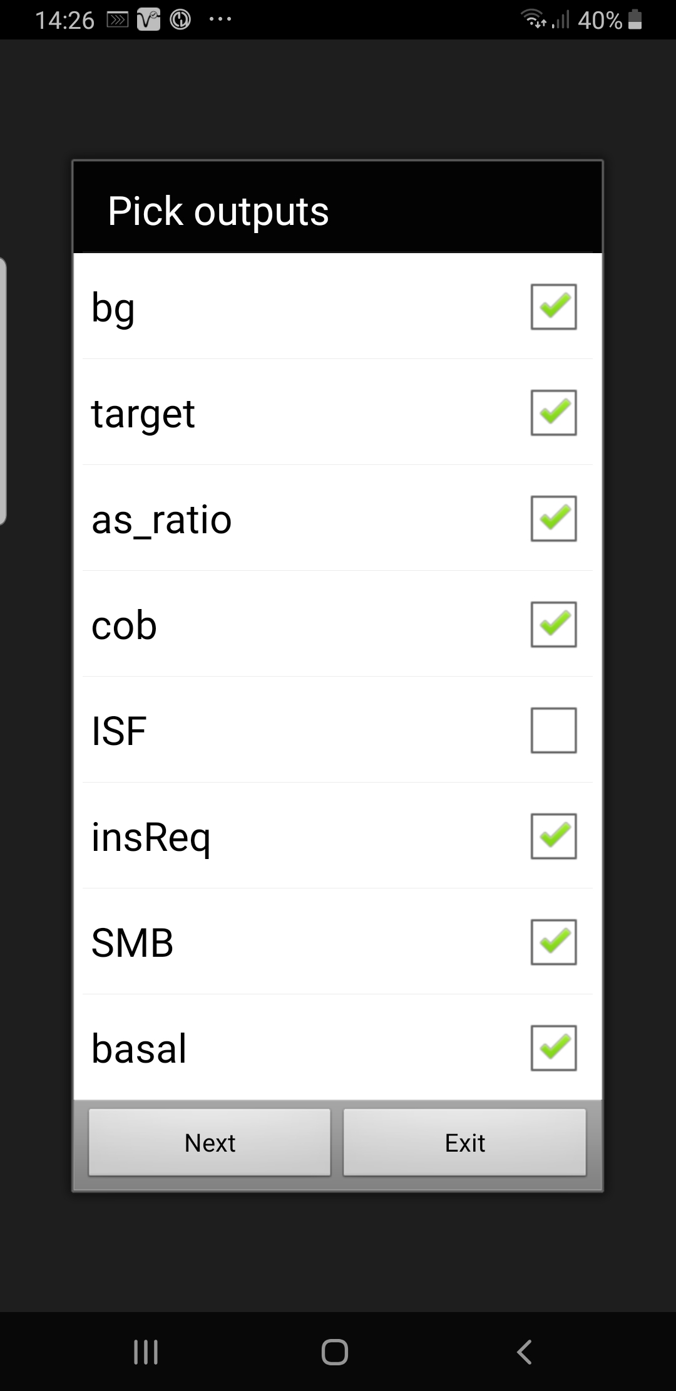
The first dialog window which opens is for picking all those items you want listed on the phone. You can see the initial default selection. Depending on the size of your display in landscape orientation you may not be able to fit everything into a single row per loop and may accordingly deselect less interesting columns.

For our ISF study I adapt the choice by also selecting „ISF“ which adds there 5 columns
- the duration of the stagnation
- average BG within that +/- 5% range
- original ISF value from the active profile
- autoISF as modified by Autosense
- emulISF as proposed by the new algorithm

With all those columns ticked you need 92 characters per row.

Press „Next“ to proceed.

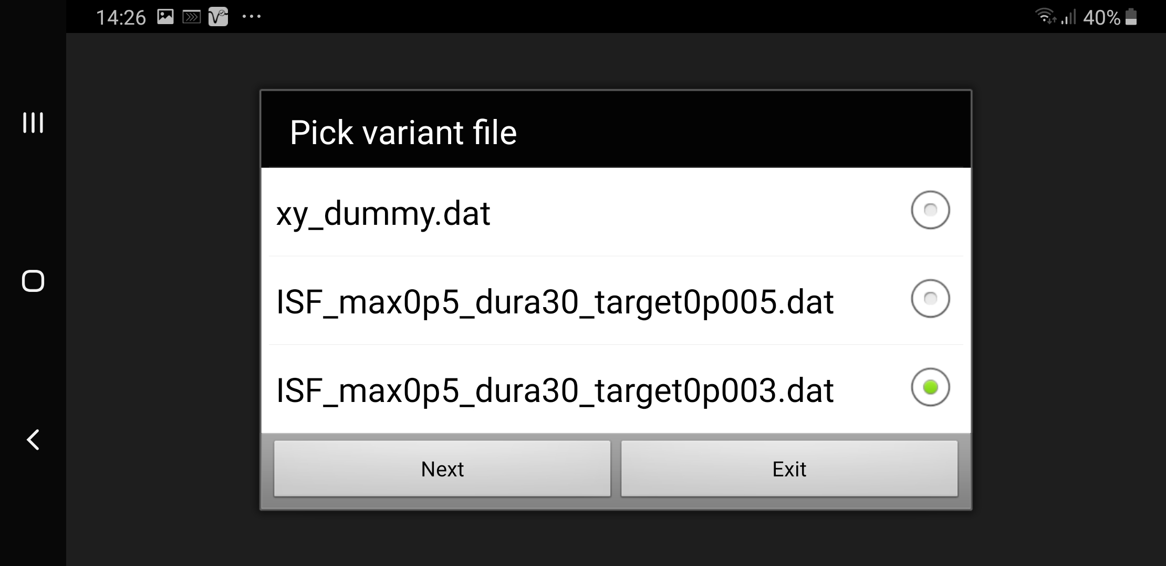
The second dialog window which opens is for picking your single variant definition file. This is a convenient time to rotate the phone to landscape to see nicely display longer filenames and to prepare for the result table display. Press „Next“ to proceed.

The Results
The regular result files are saved in the logfile folder in case you need them. Please note that no graphics file is created as I could not find the matplotlib library for Android.

The main result of the Android version is the life table with key results. They cover the last hour or so. Older entries get deleted and newer ones get appended. This table is now also printed on Windows although not limited to max 14 rows.
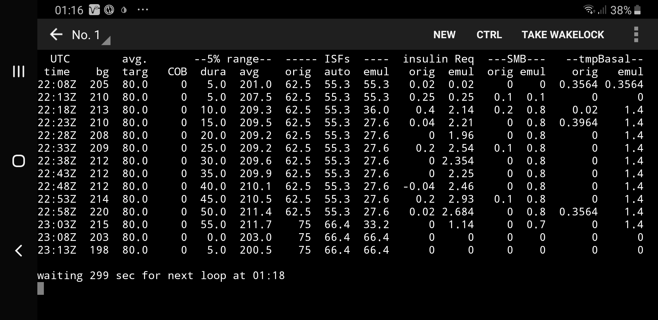
Sometimes when rotating the phone the column alignment was lost and I had to wait for the next loop update. The reason may be that on my phone the maximum with in portrait mode is 46, i.e. exactly half the above table width. Therefore I append a BLANK and rotating the phone is less annoying. If you have different screen dimensions and are annoyed let me know and I can add a user specific config file.

Status: 22-JUL-2020 @ 15:05

